Speiseplan

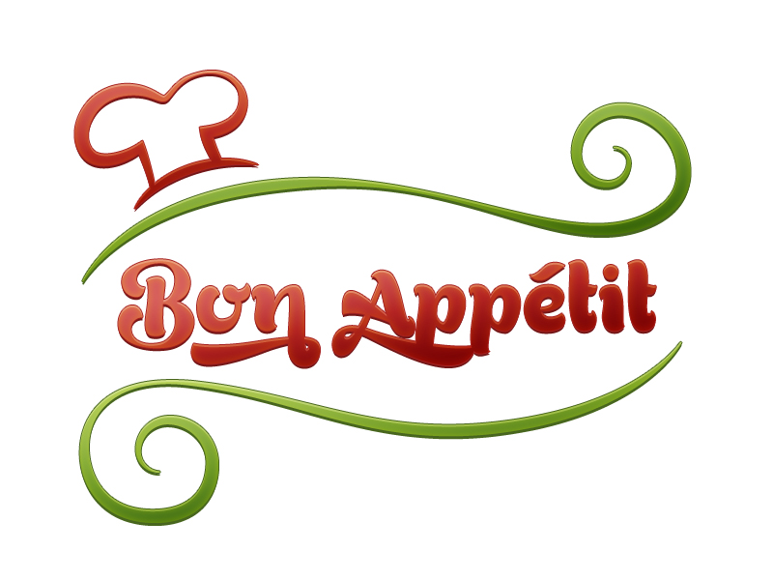

28.04.2025 – 02.05.2025

KW 18 MONTAG

|  |  |  |
| --- | --- | --- |
| **Menü 1** | | **Menü 2** |
| Frittatensuppe  Bratwurst mit Kartoffelschmarrn,  Sauerkraut und Senf  Obst | | Frittatensuppe  Reisauflauf  mit Mangomus  Obst |
| **mosl.** | **Putengrillwürstel mit Kartoffelschmarrn, Krautsalat und Ketchup** | |
| **veg** | **Efdal, Hifa: Menü 2** | |

DIENSTAG

|  |  |  |
| --- | --- | --- |
| **Menü 1** | | **Menü 2** |
| Nudelsuppe  Spaghetti mit Bärlauchsoße,  Parmesan und Eisbergsalat  Donauwelle-Kuchen | | Nudelsuppe  Topfenpalatschinken  mit Vanillesoße  Donauwelle-Kuchen |
| **mosl.** |  | |
| **veg** | **Efdal, Hifa: Menü 1 + Menü 2** | |

MITTWOCH

|  |  |  |
| --- | --- | --- |
| **Menü 1** | | **Menü 2** |
| Backerbsensuppe  Putenfilet in Rahmsoße mit Gemüsereis  und Gurkensalat mit Joghurtdressing  Joghurt mit Honig und Nüssen | | Backerbsensuppe  Powidltascherl  mit Obstsalat  Joghurt mit Honig und Nüssen |
| **veg** | **Hifa: Menü 2** | |

DONNERSTAG

|  |  |  |
| --- | --- | --- |
| **Menü 1** | | **Menü 2** |
|  | |  |
| **mosl.** |  | |
| **veg** |  | |

FREITAG

|  |  |  |
| --- | --- | --- |
| **Menü 1** | | **Menü 2** |
| Zwiebelsuppe mit Käseschöberl  Gerösteter Knödel mit Ei  und Zucchinisalat  Buttermilchdessert mit Erdbeeren | | Zwiebelsuppe mit Käseschöberl  Milchrahmstrudel  mit Vanillesauce  Buttermilchdessert mit Erdbeeren |
| **veg** |  | |

Guten Appetit